2–й модуль
Алгоритмы приближенных вычислений

Формат работы: в группах (1–4 человека).
Задача: реализовать набор алгоритмов, а также их визуализацию и интерфейс в виде мобильного приложения.

Для реализации можно использовать один из следующих инструментов: Android + Kotlin, iOS + Swift, Flutter, .Net MAUI. (React Native использовать нельзя).

У алгоритмов есть базовый и бонусный варианты (бонусный – это расширенный и/или усложненный вариант реализации предложенного алгоритма). Если планируете делать бонусный вариант какого–либо алгоритма, то его базовый вариант в таком случае делать НЕ обязательно (Если не указано обратное).
При желании группа студентов может договориться и реализовать кроме предложенного бонусного варианта собственную модификацию или усложнение к данному алгоритму. Если усложнение достаточно интересное и/или сложное, то оно оценивается дополнительными баллами для группы.
Стандартные правила на запрет использования готовых решений или использования генеративных языковых моделей для генерации кода по-прежнему работают (уточнение: для обучающей выборки или тестовых данных можно использовать готовые датасеты, но сама реализация алгоритма и его работа должны быть выполнены участниками группы).

Мобильное приложение
Разрабатываемое мобильное приложение предназначено для студентов Томского государственного университета. Основные возможности приложения:
- Помощь с навигацией по кампусу
- Подбор заведения общественного питания для обеда с учетом предпочтений
- Подбор коворкинга для студентов

При проектировании внешнего вида приложения желательно ориентироваться на фирменный стиль ТГУ.

Структура приложения проектируется командой самостоятельно.

Подготовка ресурсов
Для реализации алгоритмов необходимо провести предварительную разметку карты рощи Томского государственного университета и прилегающих территорий. Карту из любой геоинформационной системы (2GIS, GoogleMaps…) необходимо разметить: разделить на квадраты, каждый из которых является доступным для ходьбы либо препятствием. Здания (включая внутренние помещения) и газоны являются препятствиями.
Пример:
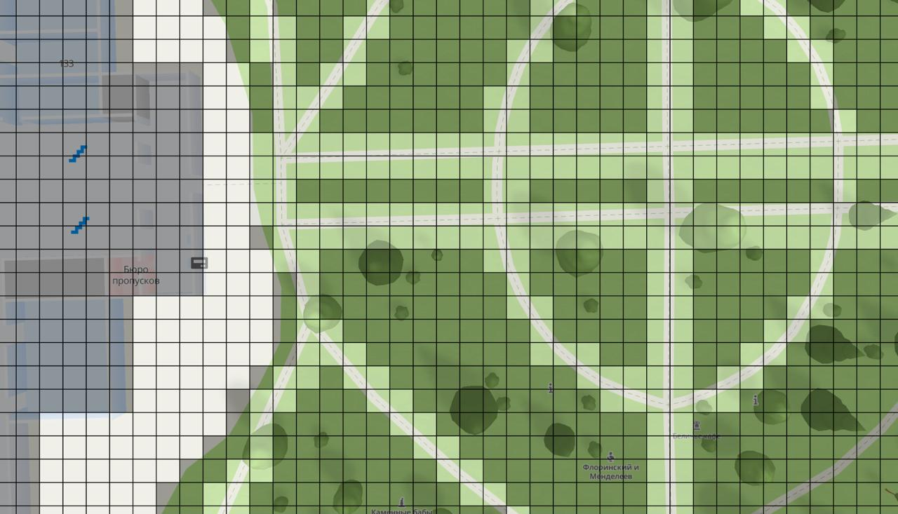
Необходимо убедиться, что существующие в реальности дорожки будут “проходимы” для реализуемых алгоритмов.

Алгоритмы для реализации

А* (строим кратчайшие маршруты до кафе)
Базовый вариант – ваше приложение позволяет выбрать две точки на карте университетской рощи ТГУ и построить между ними маршрут. При запуске алгоритма по одной эвристике показывается найденный маршрут или выводится, что маршрута не существует.
Бонусный вариант – на карте университетской рощи пользователь может расставить дополнительные препятствия (ограждающие ленты). Далее при запуске отрисовывается анимация поиска и прохождения пути на каждой итерации алгоритма (вы показываете, какие клетки рассматриваются алгоритмом, какие выбраны и какие анализируются для построения маршрута) в режиме реального времени.
Для получения дополнительных баллов за мобильную часть можно реализовать определение текущего положения пользователя для использования его как одной из точек для построения маршрута.

Алгоритм кластеризации (определяем зоны еды)
Базовый вариант – на экране показывается карта области вокруг университета, на которой пользователь может расставлять точки для будущей кластеризации (либо точки уже расставлены на основании координат заведений общепита). Далее запускается алгоритм, который показывает найденные кластеры (цветом или разделяя плоскость на области, соответствующие кластерам). Достаточно одного из варианта определения кластеров (например K–средних).
Бонусный вариант – вы реализовываете несколько вариантов определения кластеров и при запуске вашего алгоритма отдельно выделяете и показываете точки, которые в зависимости от используемой метрики относятся к разным кластерам, с указанием, к какому кластеру по какой метрике они относятся. Например, можно разными способами определять расстояния между заведениями: пешеходное (по тропинкам с A* или евклидово - по прямой).

Генетический алгоритм (строим маршрут для покупки еды)
Базовый вариант – решение задачи коммивояжёра с дополнительными условиями. Пользователю необходимо построить маршрут для приобретения завтрака/обеда/ужина. Пользователь выбирает желаемые блюда из списка (список необходимо составить как можно разнообразнее, чтобы потребовалось посетить несколько заведений).
Необходимо, используя генетический алгоритм, построить “модифицированный путь коммивояжера” (обходим только НУЖНЫЕ заведения), позволяющий собрать все нужное для приема пищи за кратчайшее время, с учетом расстояний до заведений, ограничений в меню (в “Сибирских блинах” продают блины, но нет кофе. В “Старбаксе” есть кофе, но нет блинов, нигде нет одноразовой посуды, а в “Ярче” есть, и т.д.), ограничений во времени работы (считаем текущее время на устройстве, учитываем, что если до закрытия мало времени – у заведения бОльший приоритет, скорость передвижения пользователя принимается равной 5 км/ч).
Пока алгоритм работает, вы показываете лучшую особь на последней достигнутой итерации алгоритма. Следовательно, при завершении алгоритма лучшая особь – потенциально лучший путь коммивояжера.

Муравьиный алгоритм (показываем гостям университет и рощу)
Базовый вариант – решение задачи коммивояжёра. Учитывая текущее положение пользователя необходимо построить маршрут обхода всех достопримечательностей университетской рощи. На карте университетской рощи пользователь выбирает интересующие его достопримечательности (можно оформить как выбор в списке) – вершины графа. Ваша задача – реализовать муравьиный алгоритм, который строит путь коммивояжёра по этому графу.
Бонусный вариант – Оптимизация муравьиной колонии (поиск коворкинга для группы студентов).
Пользователь вводит количество студентов, которым нужно поработать вместе.
На карте кампуса задается начальная точка, представляющая группу студентов, ищущих места для совместной учебы. На карте также размещается несколько локаций, таких как библиотека, читальные залы, коворкинги и свободные аудитории. Каждая локация характеризуется показателем комфортности и/или вместимости. Муравьиный алгоритм используется для поиска маршрутов от группы студентов к этим локациям и оптимального распределения потока студентов между ними. Муравьи изначально не знают расположения оптимальных точек (коворкингов) и исследуют пространство, оставляя феромоны на пройденных маршрутах. В качестве ориентира рекомендуется посмотреть: https://youtu.be/emRXBr5JvoY. При выборе маршрута учитываются длина пути, комфортность/вместимость локации и количество муравьев, уже выбравших данный маршрут.

Дерево решений (выбираем, куда пойти на обед)
Базовый вариант – вы даете пользователю возможность ввести обучающую выборку с данными о точках общественного питания в формате csv–текста, на основе которой строится дерево решений. Каждая запись содержит набор признаков, характеризующих ситуацию выбора места для обеда, например: расстояние до заведения, уровень цен, ожидаемое время обслуживания, наличие свободных мест, желаемый тип кухни и другие параметры. Целевым признаком является рекомендуемое заведение. На основе загруженной выборки приложение строит дерево решений, отображает его пользователю и позволяет вводить новые данные для выбора места для обеда. Введённые данные прогоняются по дереву, после чего приложение показывает выбранное заведение и путь прохождения по узлам дерева.
Бонусный вариант – помимо базового варианта вы добавляете возможность оптимизировать размер полученного дерева для более качественной визуализации на мобильном устройстве.

Формат обучающих данных
CSV содержит следующие признаки:
location – где находится студент
main_building
second_building
bus_stop
campus_center

budget – бюджет
low
medium
high

time_available – сколько есть времени
very_short
short
medium

food_type – что хочется
coffee
pancakes
full_meal
snack

queue_tolerance – готов ли ждать очередь
low
medium
high

weather – погода (можно ли идти далеко)
good
bad
Целевой признак
recommended_place – выбранное заведение
Starbooks
Siberian_Pancakes
Main_Cafeteria
Yarche
Bus_Stop_Coffee
Second_Building_Cafe
Vending_Machine

Возможные значения признаков (и их перечень) могут быть расширены по желанию команды, в задании представлен минимальный набор.

Пример обучающей выборки

location | budget | time_available | food_type | queue_tolerance | weather | recommended_place
main_building | low | medium | full_meal | medium | good | Main_Cafeteria
main_building | low | short | snack | low | good | Yarche
main_building | medium | short | coffee | low | good | Bus_Stop_Coffee
main_building | high | medium | coffee | medium | good | Starbooks
second_building | low | very_short | snack | low | good | Vending_Machine
second_building | medium | short | coffee | medium | good | Second_Building_Cafe
second_building | medium | medium | full_meal | medium | good | Main_Cafeteria
second_building | low | short | snack | low | bad | Vending_Machine
campus_center | medium | short | pancakes | medium | good | Siberian_Pancakes

Нейронная сеть (оставляем оценку)
Необходимо добавить возможность выставления оценки заведению общепита от 0 до 9. Для более вдумчивого оценивания (и борьбы с ботами и накрутками) пользователь должен ввести оценку с помощью раскраски пикселей.
Базовый вариант – ваша нейронная сеть работает с пиксельным изображением размером 5х5 (25 пикселей). Пользователь может рисовать цифры за счёт покраски отдельных пикселей пальцем (смена чёрного на белый цвет и обратно). Ваша нейронная сеть понимает, какая цифра нарисована, и показывает это пользователю.
Бонусный вариант – ваша нейронная сеть работает с пиксельным изображением 50х50 пикселей, пользователь рисует цифры за счёт закрашивания пикселей пальцем, ваша нейронная сеть определяет нарисованную цифру и выводит пользователю.

Бонусное задание:(в прошлом: ЧК на 6ой модуль)
Ваша задача – реализовать генетический алгоритм, в котором особью является полноценный работающий алгоритм, написанный на каком-либо общепринятом языке программирования, решающий задачу поиска n-ого числа Фибоначчи. Данный расширенный вариант можно делать как отдельное мобильное приложение, либо как просто приложение.

